Día de los Muertos
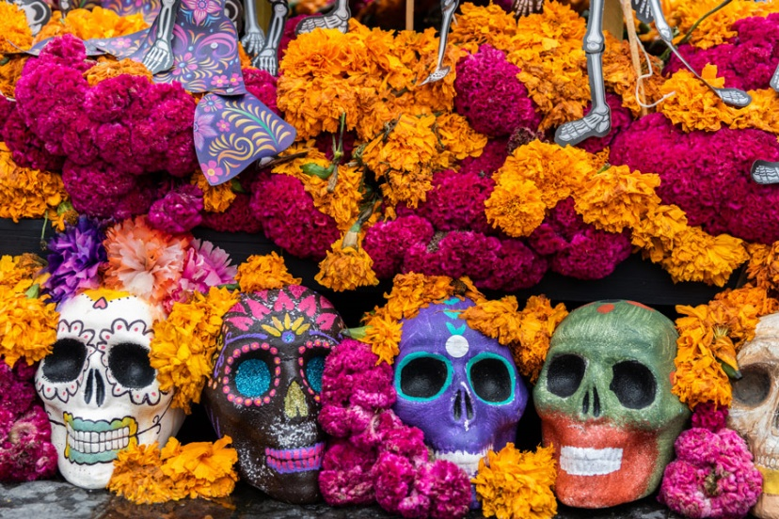
El Día de Muertos es una de las fiestas más importantes durante el año en México. Aquí los antiguos rituales se han fusionado con la fiesta católica de Todos los Santos resultando en una fiesta que reafirma la vida para los difuntos, cuyas almas durante un par de días vuelven al mundo de los vivos para disfrutar de todas las cosas que les gustaban.
En las casas mexicanas se ponen mesas de ofrenda para el difunto de la familia con sus platos favoritos: torta, frutas, cerveza, Coca-Cola y quizás su cigarro favorito, pero también algunas de las cosas especiales de la festividad: El Pan de muerto, chocolate y calaveras de azúcar. En algunas familias sientan a un esqueleto en la mesa, en el cual el difunto puede habitar durante la fiesta. En edificios públicos son personas famosas o íconos nacionales como Frida Kahlo que cada año son homenajeados con un altar.
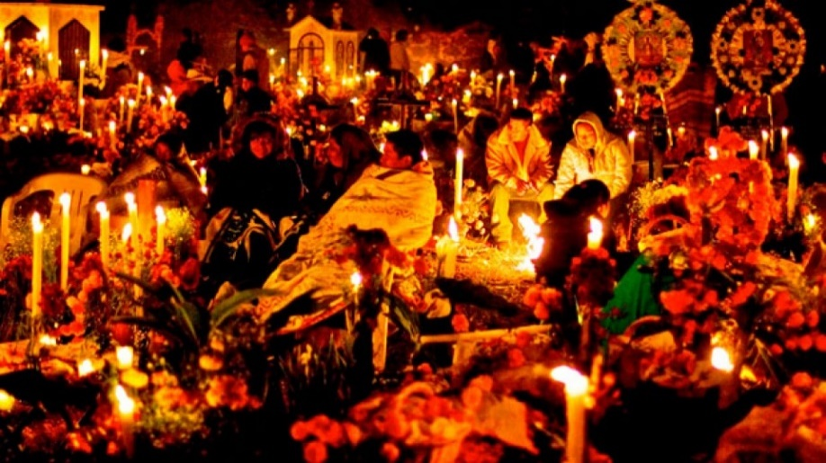
La noche entre las celebraciones de Todos los Santos y Día de los Fieles Difuntos muchos mexicanos pasan la noche en la tumba familiar, que se decora con flores, cirios y fotografías. Para mostrar a los muertos el camino hacia el mundo de los vivos los senderos del cementerio son decorados con tagetes naranjas, la flor preferida de los muertos. En el último día de la fiesta, la familia vuelve a la casa y “comparten la calavera”, que se llama la comida en la mesa de ofrenda.

Gloser
Fusionarse: Smelte sammen med
Todos los Santos: Allehelgensfest
Difunto: Afdød
Cuyo: Hvis (relativt)
Poner: Stille
Ofrenda: Offer
Plato: Ret

Quizás: Måske
Calavera: Dødningehoved
En el cual: Hvorpå
Ser homenajeado: Blive hyldet
Pasar: Tilbringe
Cirio: Alterlys
Sendero: Sti
Tagetes: Tagetes (blomsterart)

Día de los fieles difuntos (Alle Sjæles Dag) er en romerskkatolsk højtid og fejres den 2. november. Frem for alt fokuserer man på de afdøde slægtninge.
Dagen falder på dagen efter Todos los Santos (allehelgensdag), hvor man fejrer helgener, som allerede er frelste.

